

**电脑手机通用：**

**A股选股条件【复制粘贴】：**

2014年至2018年ROE大于15%，2014年至2018年净利润现金含量大于80%，2014年至2018年毛利率大于30%，上市大于3年，2014年至2018年的资产负债率，2018年的年度累计分红总额除以2018年的净利润，2017年的年度累计分红总额除以2017年的净利润，2016年的年度累计分红总额除以2016年的净利润，2015年的年度累计分红总额除以2015年的净利润，2014年的年度累计分红总额除以2014年的净利润。

|  |  |  |
| --- | --- | --- |
| 条件属性 | 选股条件 | **A股选股条件解释** |
| 海选 | 净资产收益率ROE | 2014年至2018年ROE大于15%， |
| 海选 | 净利润现金含量 | 2014年至2018年净利润现金含量大于80%， |
| 海选 | 毛利率 | 2014年至2018年毛利率大于30%， |
| 海选 | 上市日期 | 上市大于3年， |
| 精挑细选 | 资产负债率 | 2014年至2018年的资产负债率， |
| 精挑细选 | 分红比率、派息比率  **[1]/[2]** | 2018年的年度累计分红总额除以2018年的净利润， |
| 2017年的年度累计分红总额除以2017年的净利润， |
| 2016年的年度累计分红总额除以2016年的净利润， |
| 2015年的年度累计分红总额除以2015年的净利润， |
| 2014年的年度累计分红总额除以2014年的净利润。 |

**手机上显示[1]/[2]就是分红比率**

**[1]：**2018年的年度累计分红总额，

**[2]：**2018年的净利润

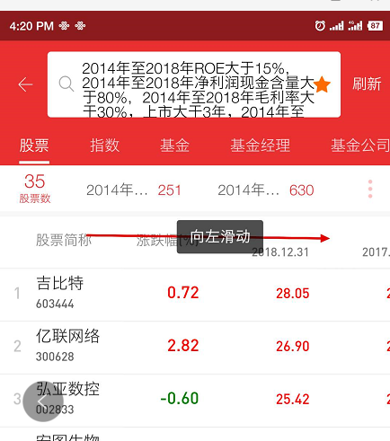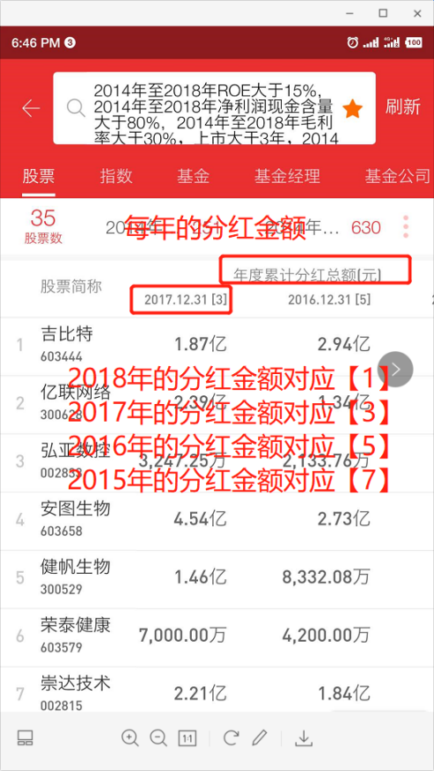

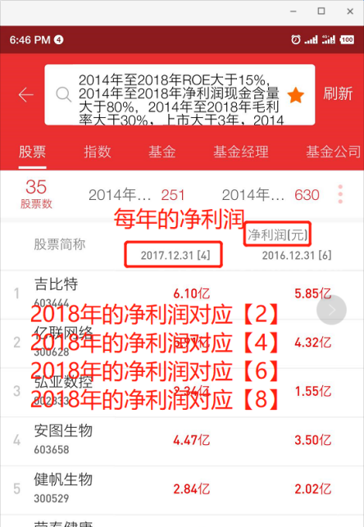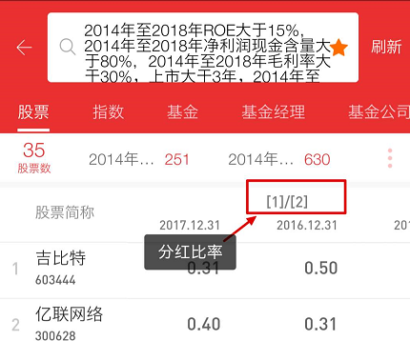

**电脑上显示[1]/[2]就是2018的分红比率，以此类推**

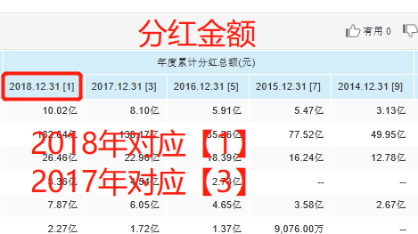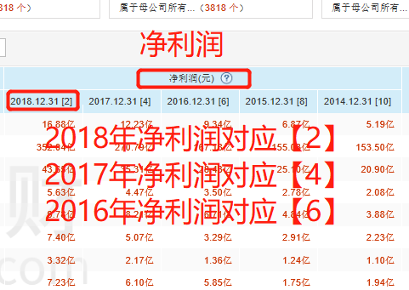

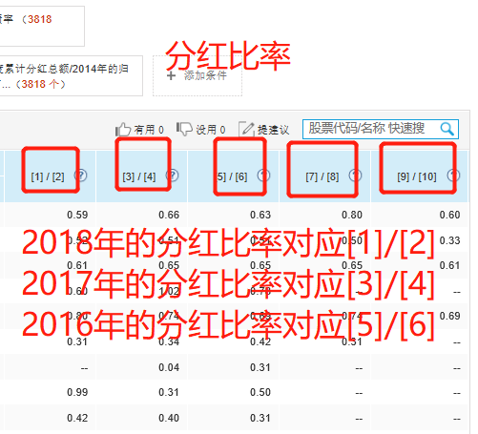

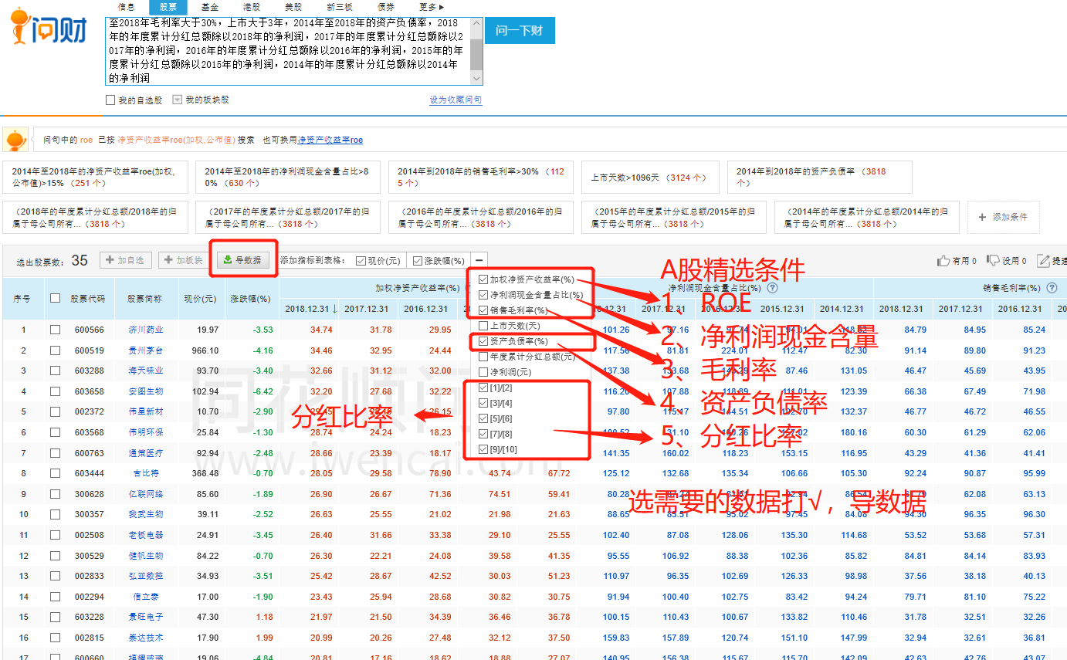

**电脑手机通用：**

**港股选股条件【复制粘贴】：**

2014年至2018年的roe大于15%，2014年至2018年的毛利率大于30%，2018年的经营活动现金流量除以2018年归属于母公司所有者的净利润大于80%，2017年的经营活动现金流量除以2017年归属于母公司所有者的净利润大于80%，2016年的经营活动现金流量除以2016年归属于母公司所有者的净利润大于80%，2015年的经营活动现金流量除以2015年归属于母公司所有者的净利润大于80%，2014年的经营活动现金流量除以2014年归属于母公司所有者的净利润大于80%，2014年至2018年的资产负债率，2018年的年度累计分红总额除以2018年归属于母公司所有者的净利润，2017年的年度累计分红总额除以2017年归属于母公司所有者的净利润，2016年的年度累计分红总额除以2016年归属于母公司所有者的净利润，2015年的年度累计分红总额除以2015年归属于母公司所有者的净利润，2014年的年度累计分红总额除以2014年归属于母公司所有者的净利润，注册地址。

|  |  |  |
| --- | --- | --- |
| 条件属性 | 选股条件 | **港股股选股条件解释** |
| 海选 | 净资产收益率ROE | 2014年至2018年的roe大于15%， |
| 海选 | 毛利率 | 2014年至2018年的毛利率大于30%， |
| 海选 | 净利润现金含量 | 2018年的经营活动现金流量除以2018年归属于母公司所有者的净利润大于80%， |
| 2017年的经营活动现金流量除以2017年归属于母公司所有者的净利润大于80%， |
| 2016年的经营活动现金流量除以2016年归属于母公司所有者的净利润大于80%， |
| 2015年的经营活动现金流量除以2015年归属于母公司所有者的净利润大于80%， |
| 2014年的经营活动现金流量除以2014年归属于母公司所有者的净利润大于80%， |
| 精挑细选 | 资产负债率 | 2014年至2018年的资产负债率 |
| 精挑细选 | 分红比率、派息比率 | 2018年的年度累计分红总额除以2018年归属于母公司所有者的净利润， |
| 2017年的年度累计分红总额除以2017年归属于母公司所有者的净利润， |
| 2016年的年度累计分红总额除以2016年归属于母公司所有者的净利润， |
| 2015年的年度累计分红总额除以2015年归属于母公司所有者的净利润， |
| 2014年的年度累计分红总额除以2014年归属于母公司所有者的净利润 |
| 精挑细选 | 注册地 | 注册地址 |
| 精挑细选 | 合股、供股 | 自上市以来，有过合股、供股、配股记录的，淘汰掉【单独查询】 |

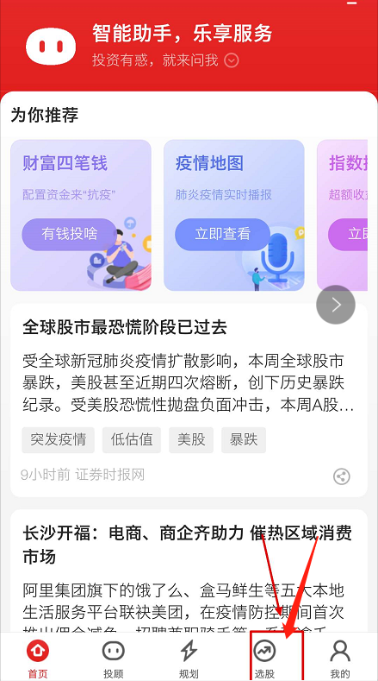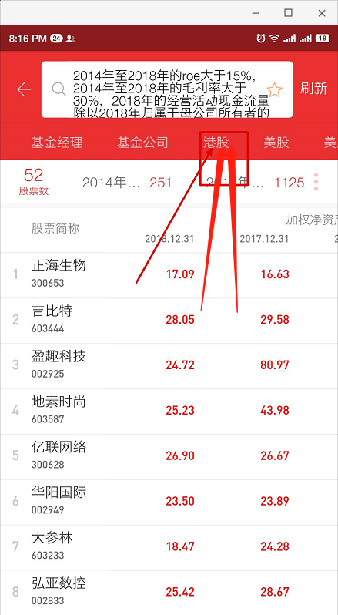

**手机上显示[1]/[2]就是净利润现金含量**

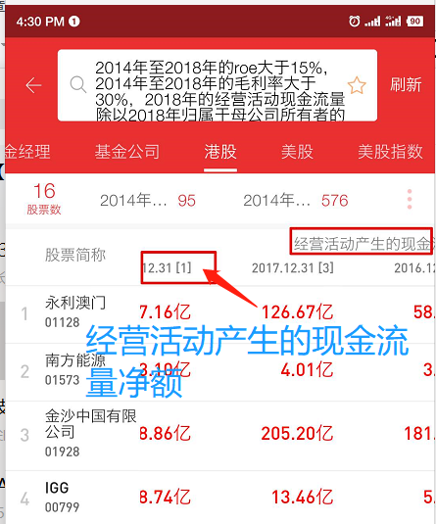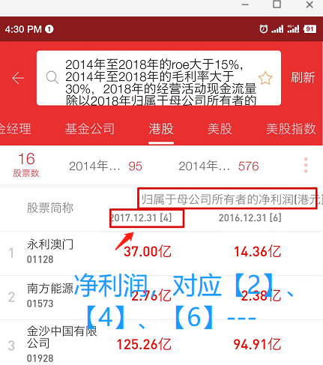

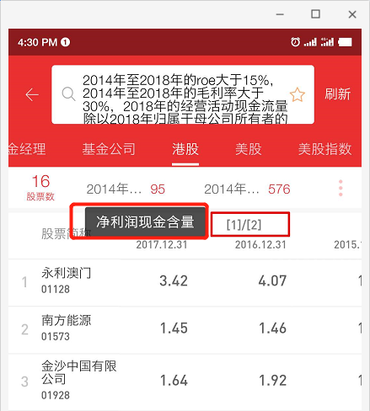

**手机上显示[11]/[2]就是分红比率**

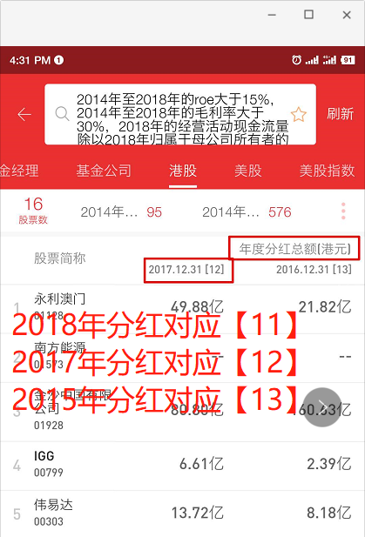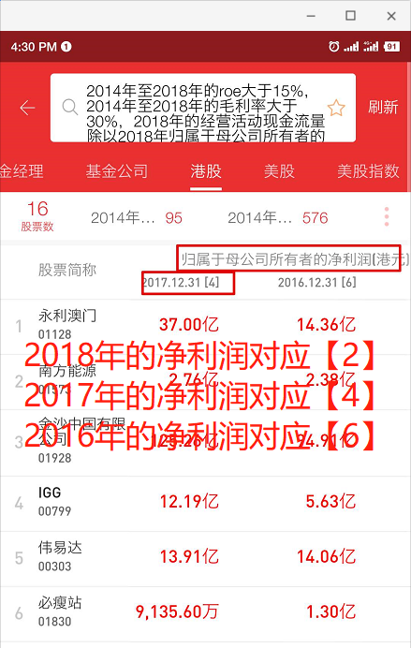

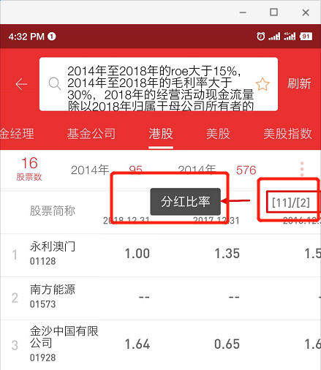

**电脑上显示**

**[1]/[2]就是2018年净利润现金含量**

**[3]/[4]就是2017年净利润现金含量**





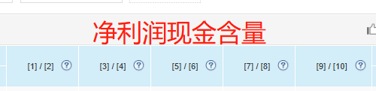

**电脑上显示**

**[11]/[2]就是2018年分红比率**

**[12]/[4]就是2017年分红比率**





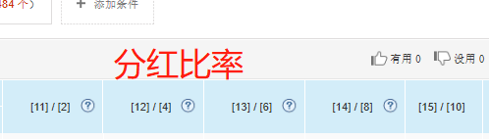

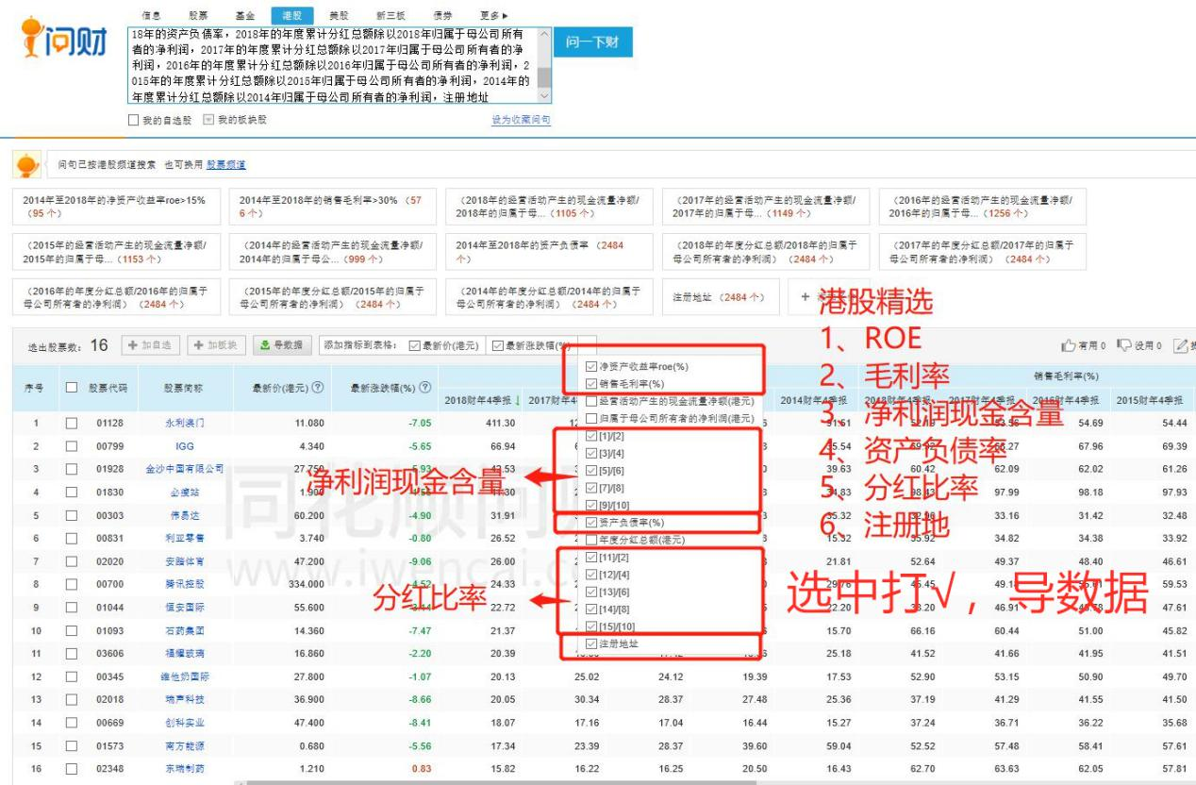

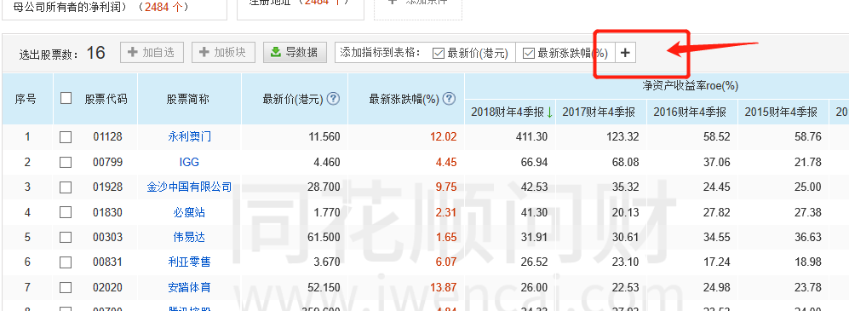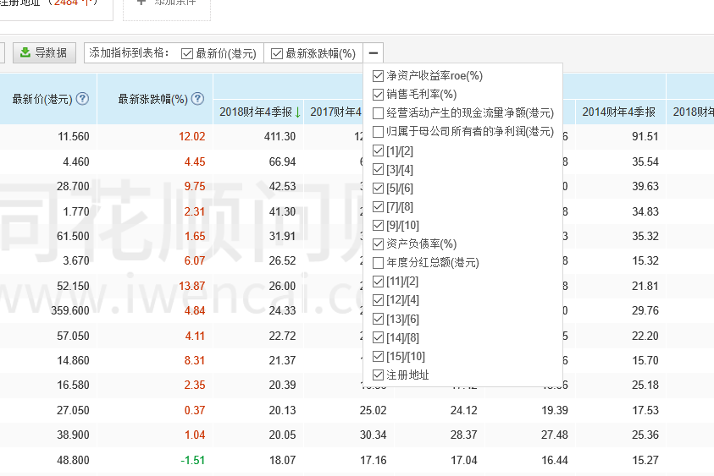

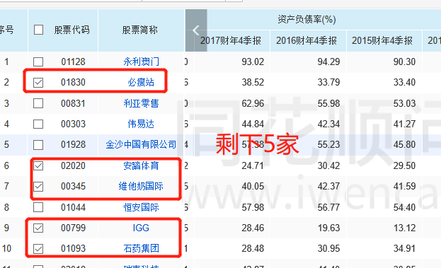

**电脑手机通用：**

**美选股条件【复制粘贴】：**

2014年至2018年的roe大于15%，2014年至2018年的毛利率大于40%，2018年的经营活动现金流量除以2018年归属于母公司所有者的净利润大于80%，2017年的经营活动现金流量除以2017年归属于母公司所有者的净利润大于80%，2016年的经营活动现金流量除以2016年归属于母公司所有者的净利润大于80%，2015年的经营活动现金流量除以2015年归属于母公司所有者的净利润大于80%，2014年的经营活动现金流量除以2014年归属于母公司所有者的净利润大于80%，2014年至2018年的资产负债率小于60%，市值大于50亿，2018年的区间分红总额除以2018年归属于母公司所有者的净利润，2017年的区间分红总额除以2017年归属于母公司所有者的净利润，2016年的区间分红总额除以2016年归属于母公司所有者的净利润，2015年的区间分红总额除以2015年归属于母公司所有者的净利润，2014年的区间分红总额除以2014年归属于母公司所有者的净利润，注册地址，行业

**如果筛选不出来，先使用下面的条件，然后在输入上面的条件：**

2014年至2018年的roe大于15%，2014年至2018年的毛利率大于40%，2018年的经营活动现金流量除以2018年归属于母公司所有者的净利润大于80%，2017年的经营活动现金流量除以2017年归属于母公司所有者的净利润大于80%，2016年的经营活动现金流量除以2016年归属于母公司所有者的净利润大于80%，2015年的经营活动现金流量除以2015年归属于母公司所有者的净利润大于80%，2014年的经营活动现金流量除以2014年归属于母公司所有者的净利润大于80%，2014年至2018年的资产负债率小于60%，市值大于50亿，注册地址，行业

|  |  |  |
| --- | --- | --- |
| 条件属性 | 选股条件 | **美股选股条件解释** |
| 海选 | 净资产收益率ROE | 2014年至2018年的roe大于15%， |
| 海选 | 毛利率 | 2014年至2018年的毛利率大于40%， |
| 海选 | 净利润现金含量 | 2018年的经营活动现金流量除以2018年归属于母公司所有者的净利润大于80%， |
| 2017年的经营活动现金流量除以2017年归属于母公司所有者的净利润大于80%， |
| 2016年的经营活动现金流量除以2016年归属于母公司所有者的净利润大于80%， |
| 2015年的经营活动现金流量除以2015年归属于母公司所有者的净利润大于80%， |
| 2014年的经营活动现金流量除以2014年归属于母公司所有者的净利润大于80%， |
| 海选 | 资产负债率 | 2014年至2018年的资产负债率小于60%， |
| 海选 | 市值 | 市值大于50亿， |
| 精挑细选 | 分红比率、派息比率 | 2018年的区间分红总额除以2018年归属于母公司所有者的净利润， |
| 2017年的区间分红总额除以2017年归属于母公司所有者的净利润， |
| 2016年的区间分红总额除以2016年归属于母公司所有者的净利润， |
| 2015年的区间分红总额除以2015年归属于母公司所有者的净利润， |
| 2014年的区间分红总额除以2014年归属于母公司所有者的净利润。 |
| 精挑细选 | 注册地址 | 注册地址 |
| 精挑细选 | 行业 | 行业 |

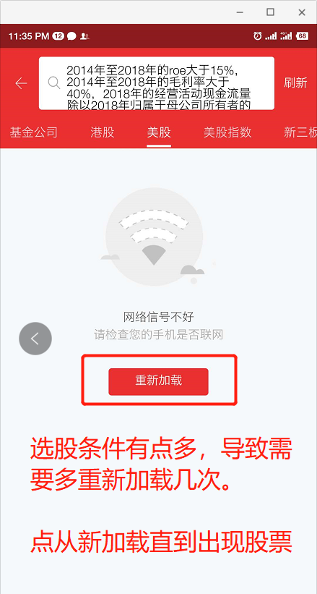

**手机上显示[1]/[2]就是净利润现金含量**

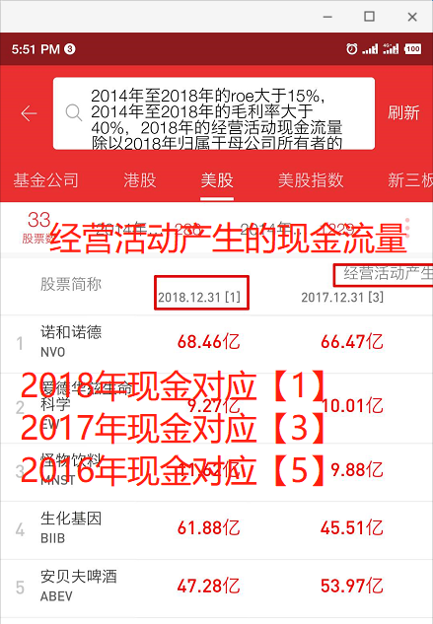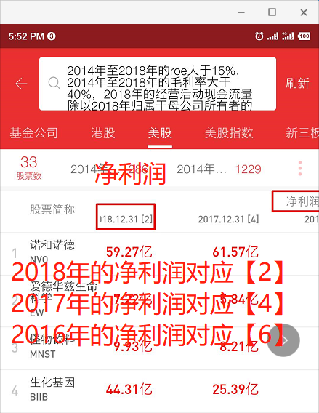

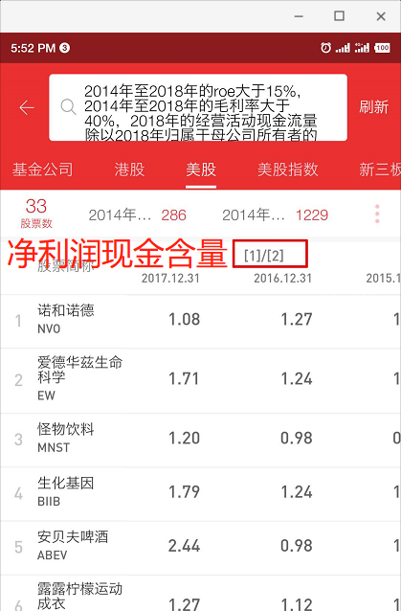

**手机上显示[11]/[2]就是分红比率**

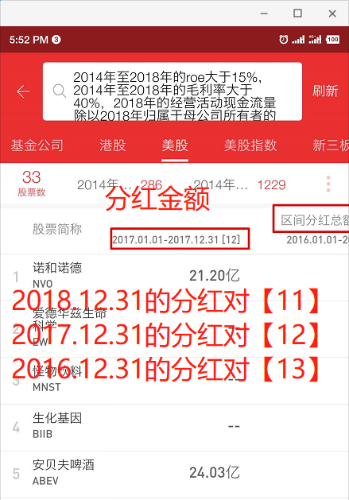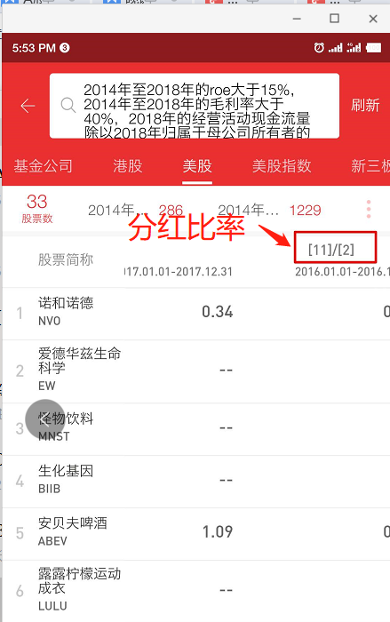

**电脑上显示**

**[1]/[2]就是2018年净利润现金含量**

**[3]/[4]就是2017年净利润现金含量**





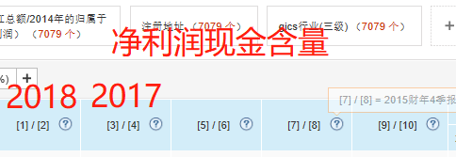

**电脑上显示**

**[11]/[2]就是2018年分红比率**

**[12]/[4]就是2017年分红比率**

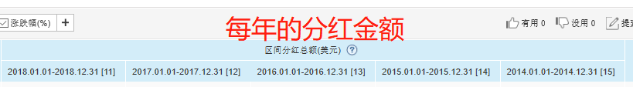



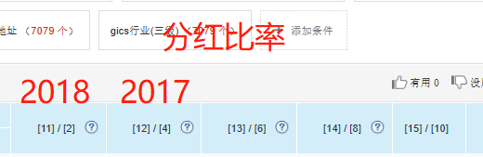

**电脑导数据**

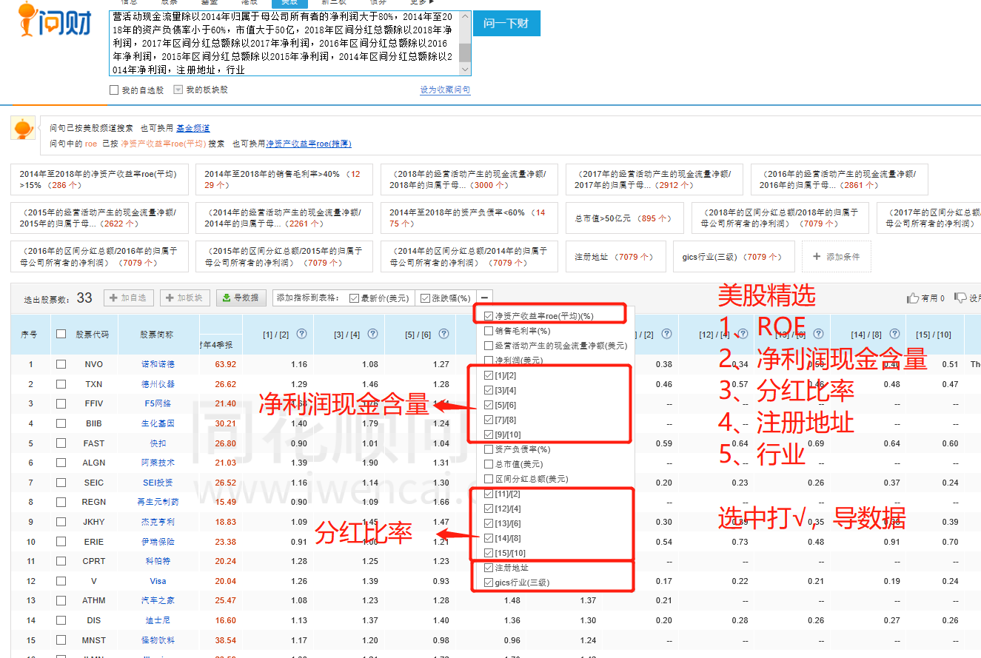

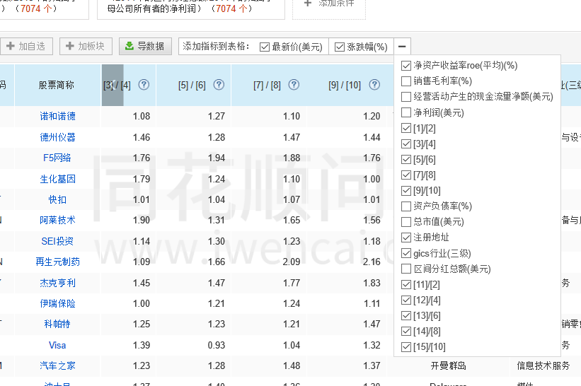

**电脑手机通用：**

**美国REITS选股条件【复制粘贴】：**

房地产信托，标普500，近1年资产负债率小于50%，连续5年的资产负债率,最近1年的区间分红总额

|  |  |
| --- | --- |
| **美股REITS选股条件解释** | |
| **条件属性** | **选股条件** |
| 海选 | 房地产信托 |
| 海选 | 标普500 |
| 海选 | 近1年资产负债率小于50% |
| 精选 | 连续5年的资产负债率 |
| 精选 | 最近1年的区间分红总额 |

需要精挑细选

**1、资产负债率近5年平均值大于50%淘汰**

**2、近5年分红不持续或者不稳定淘汰**（如果期间没有分红或者分红下降50%算不稳定）

